**КОЛЛЕДЖ ИНФОРМАТИКИ И ПРОГРАММИРОВАНИЯ**

**ПРИ ФИНАНСОВОМ УНИВЕРСИТЕТЕ ПРИ РОССИЙСКОЙ ФЕДЕРАЦИИ**

**­**

**Практические работы по дисциплине “Основы программирования”**

**ВЫПОЛНИЛ СТУДЕНТ ГРУППЫ**

**2ПКС-215**

**Косинский Ян**

**Вариант 12**

**Москва 2016**

**Практическая работа 14**

Одномерные массивы в Си.

1. **Условия:**

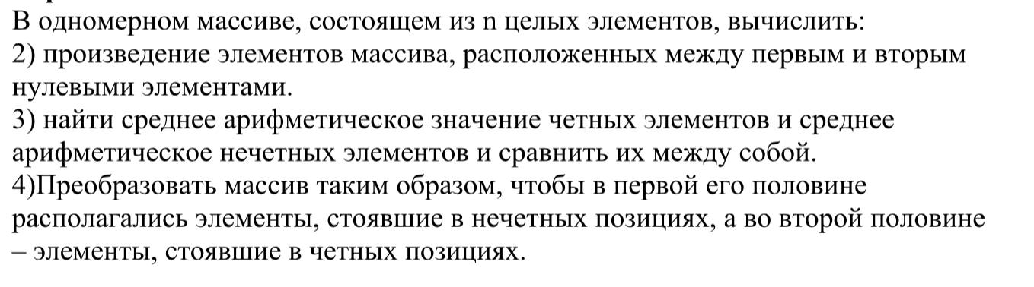

**3.Код:**

**3.1.**

#include <iostream>

#include <stdlib.h>

#include <string>

#include <time.h>

using namespace std;

int i, n, *a;

void input(int *a, int n){

srand((unsigned)time(0));

for(int i=0; i<n; i++)

a[i] = (rand()%5)-1;

}

void outarr(int *a, int n){

cout<<"\nИсходный массив:\n";

for (i=0;i<n;i++)

cout<<a[i]<<" ";

cout<<"\n";

}

void proiz(int *a, int n){

int index1, index2, proz;

bool flag = false;

index1=index2=0;

proz = 1;

for (i=0;i<n;i++)

if (a[i] == 0){

index1 = i;

flag = true;

break;

}

for (i=0;i<n;i++)

if ((a[i] == 0) && (i != index1)){

index2 = i;

flag = true;

break;

}

for (i=index1+1;i<index2;i++){

proz=proz*a[i];

}

(flag==false)?cout<<"Нет нулевых элементов":cout<<"Proiz => "<<proz;

}

void sred(int *a, int n){

int nechet, chet, kol1, kol2;

double rez1, rez2;

chet=nechet=kol1=kol2=0;

for (i=0;i<n;i++){

//четное

if (a[i]%2==0){

chet+=a[i];

kol2++;

}

//нечетное

if (a[i]%2==1){

nechet+=a[i];

kol1++;

}

}

rez1 = (double) nechet/(double) kol1;

rez2 = (double) chet/(double) kol2;

cout<<" \nСреднее арифметическое\nЧетные элементы: "<<rez2<<"\nНечетные элементы: "<<rez1;

(rez1>rez2)?cout<<"\nСреднее арифметическое нечетных элементов больше":cout<<"\nСреднее арифметическое четных элементов больше";

}

void sort(int *a, int n){

int *b,k, j;

b = new int[n];

j=k=0;

for(i=0;i<n;i++){

if (i%2==0){

b[j]=a[i];

j++;

k++;

a[i]=0;

}

}

for(i=0;i<n;i++){

if (a[i]!=0){

b[k]=a[i];

k++;

}

}

cout<<"\nПосле сортировки:\n";

for(i=0;i<n;i++)

cout<<b[i]<<" ";

cout<<"\n";

}

int main()

{

setlocale( LC_ALL,"Russian" );

cout<<"n = ";

cin>>n;

a=new int[n];

input(a,n);

outarr(a,n);

proiz(a,n);

sred(a,n);

sort(a,n);

delete [] a;

}

**4.Результат:**

**4.1.**

